電気工事管理ガイドライン－付図

付図１ 変圧器の据付け例

(1) 据付
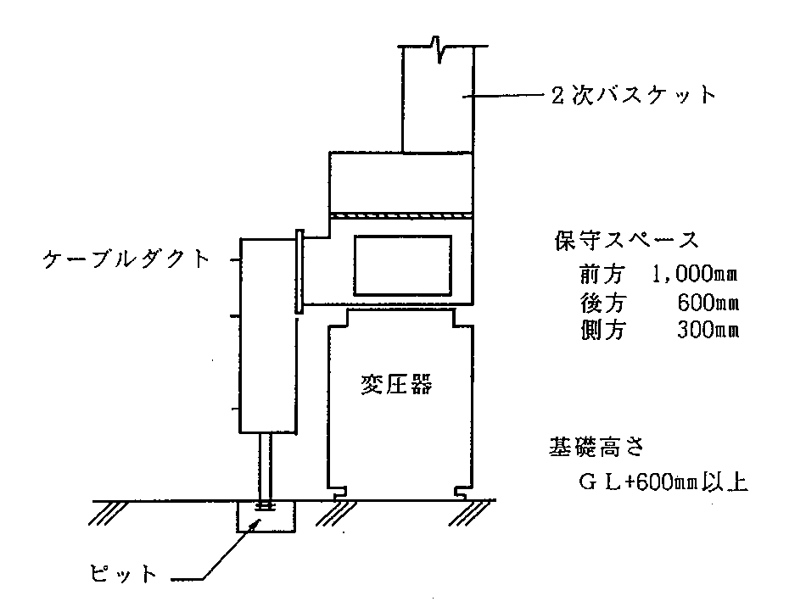

(2) 基礎
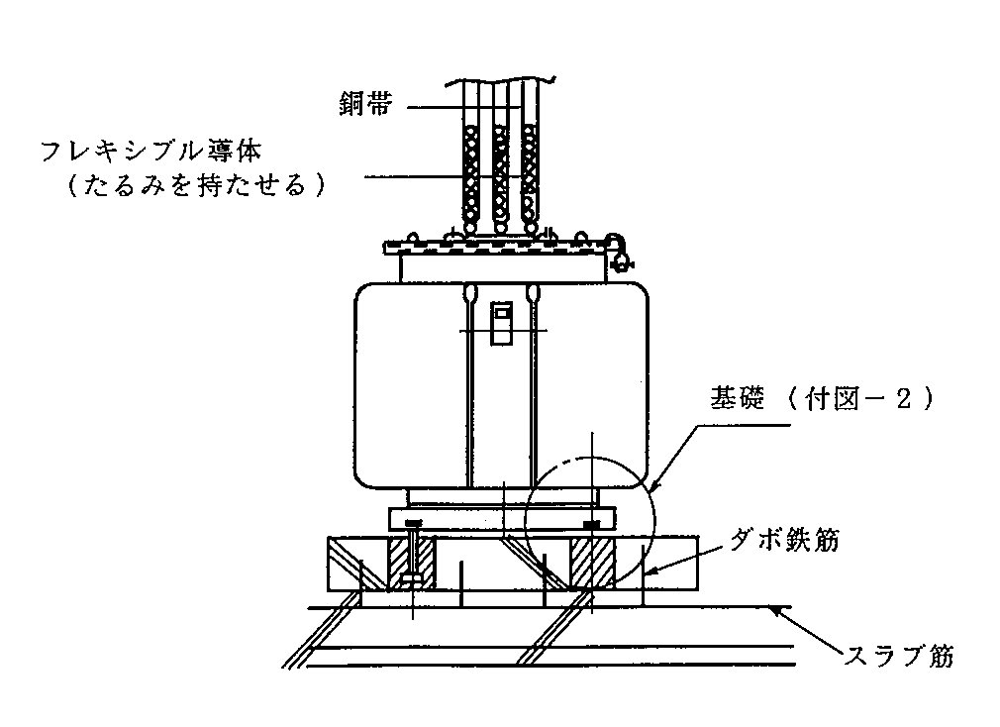
付図２ 変圧器基礎・耐震ストッパー（防振装置付）の例

基礎寸法参考値
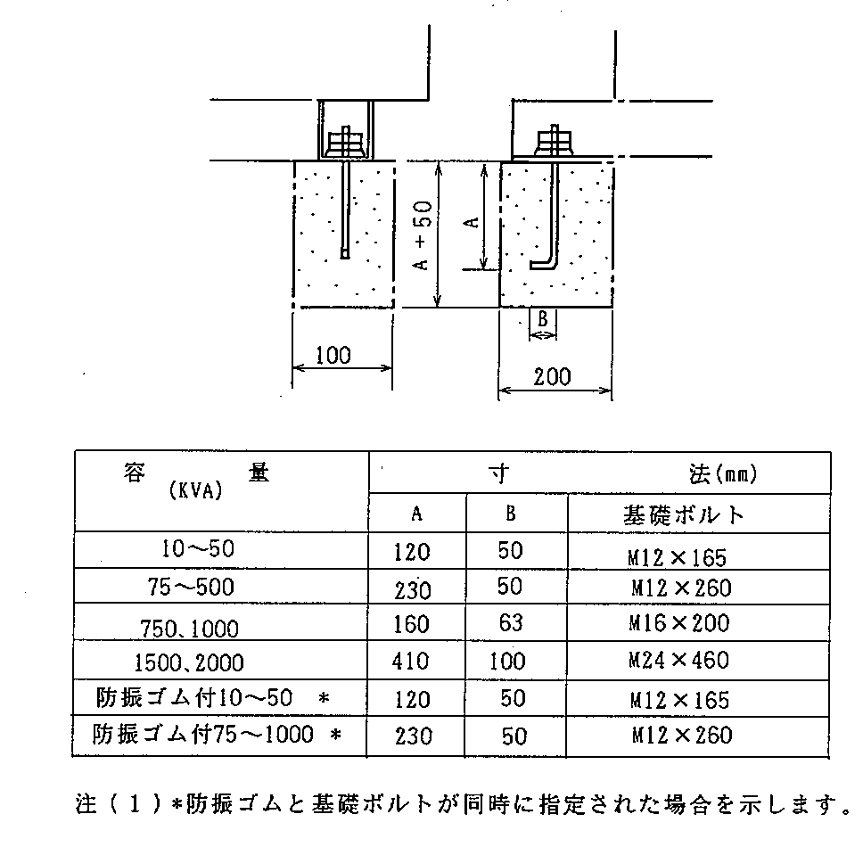

耐震ストッパーの例
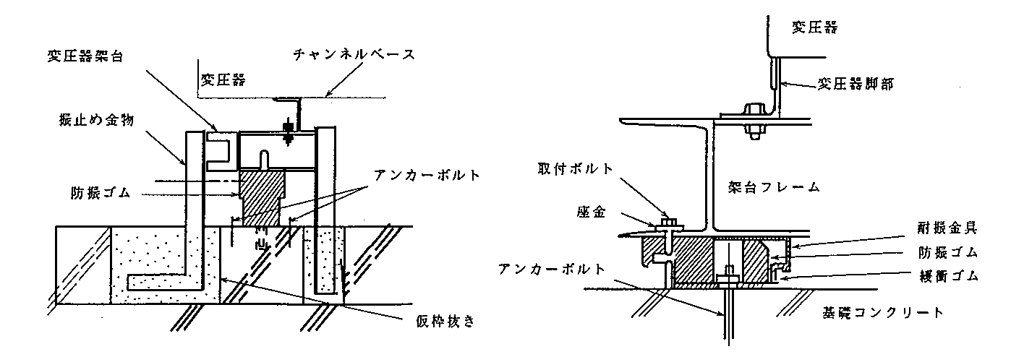
付図３ 高圧盤据付け例
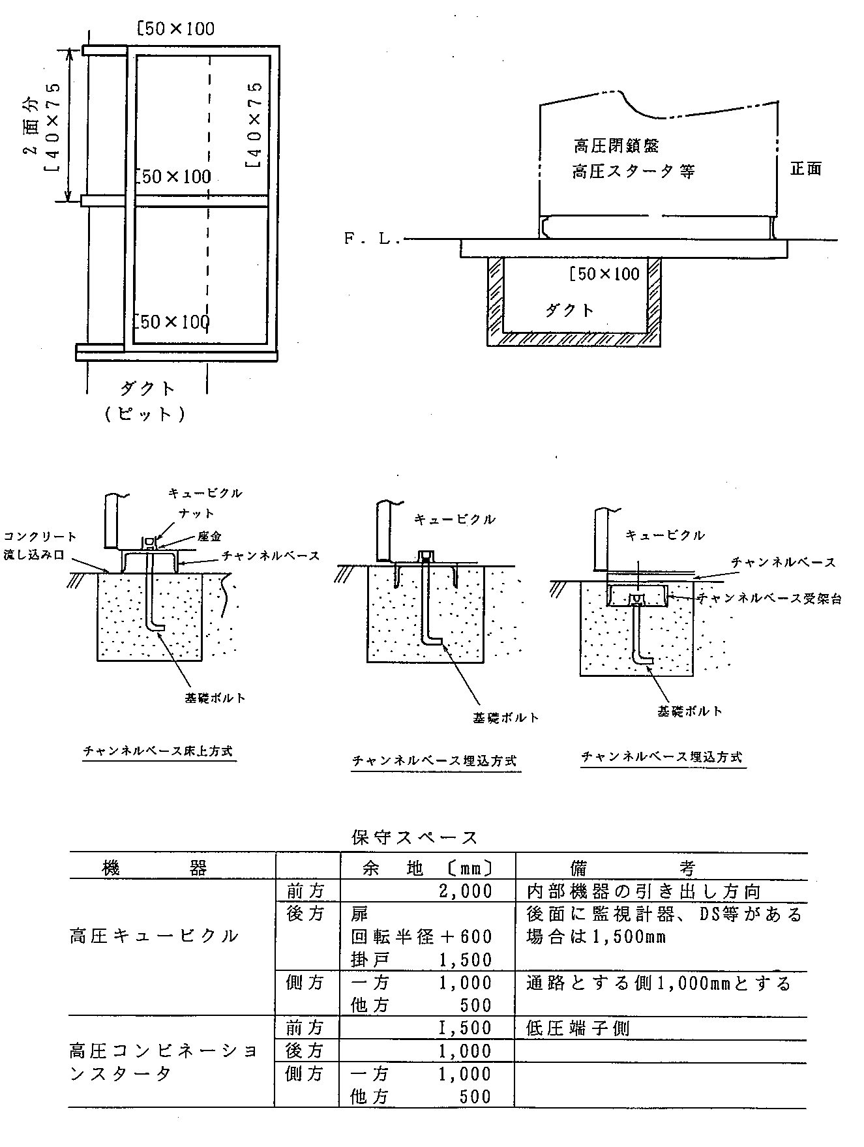
付図４ 低圧盤据付け例
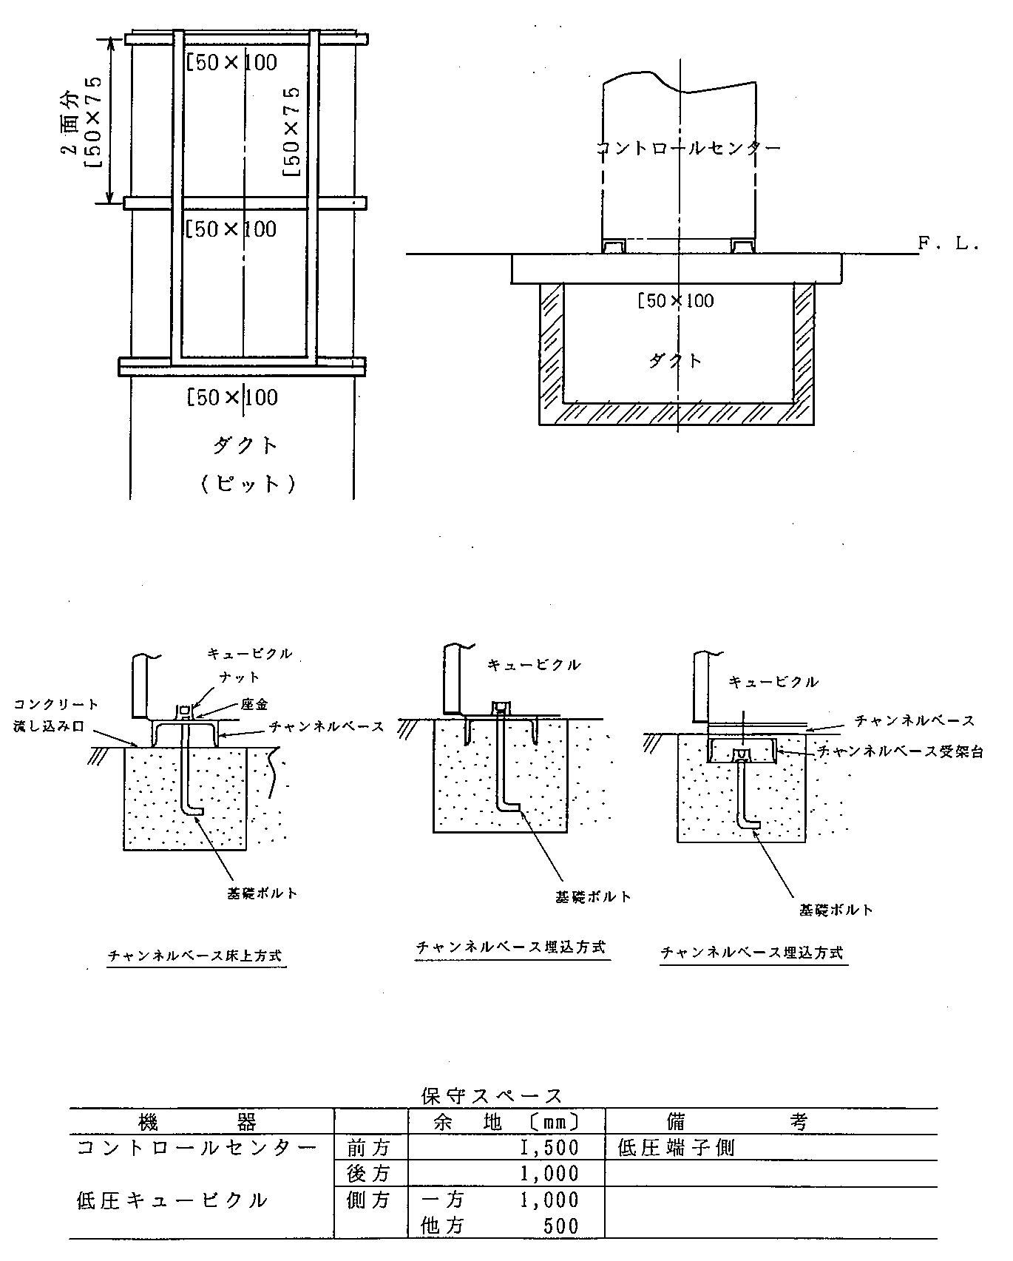
付図５ 頂部揺れ止め・耐震ストッパー例
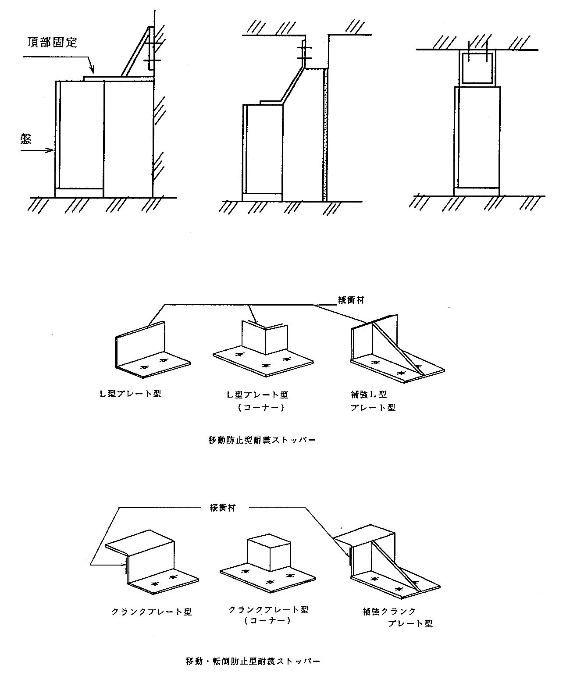
付図６ 蓄電池設備の据付け図（保守スペース）
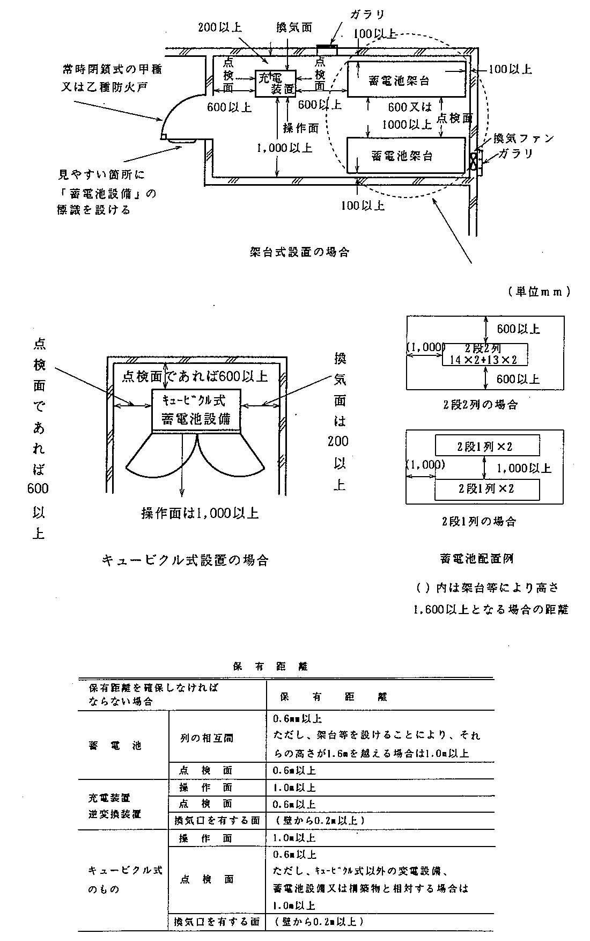
付図７ 電灯器具取付け標準図（ブラケット）
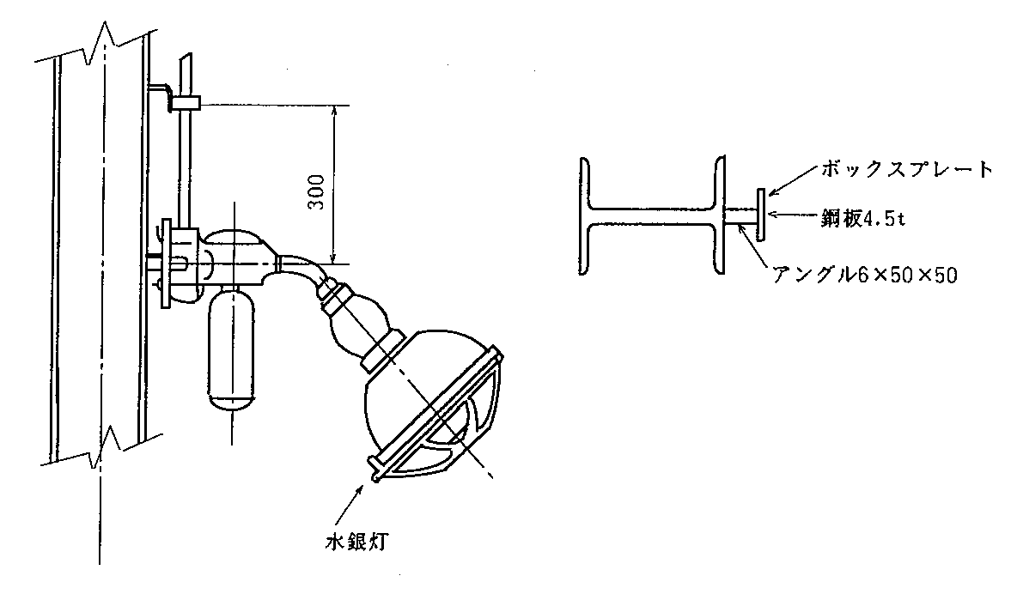

付図８ 電灯器具取付け標準図（パイプペンダント、１本吊）
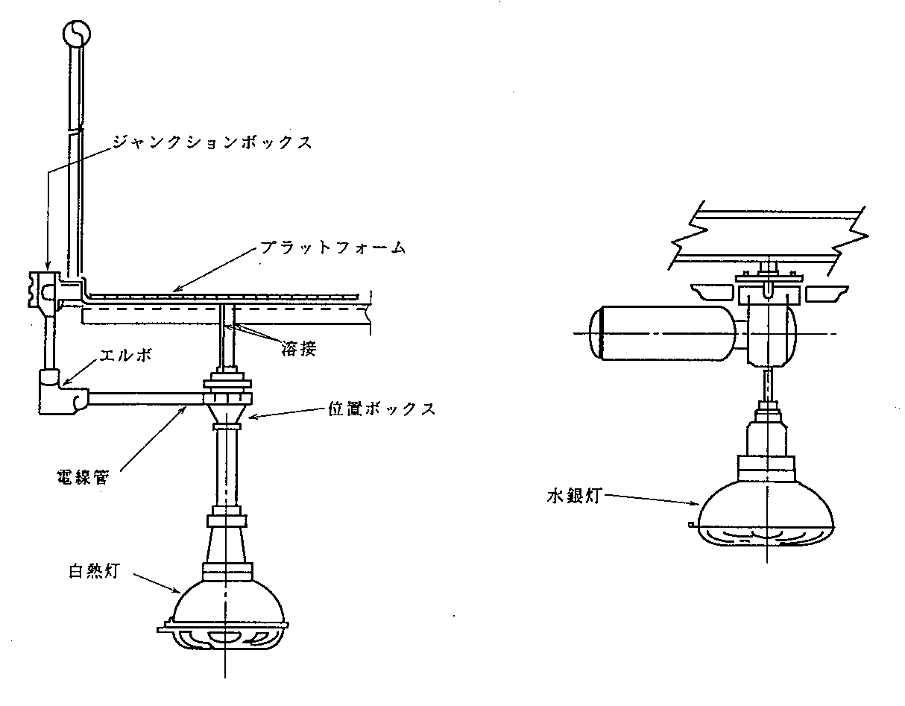
付図９ 電灯器具取付け標準図（パイプペンダント、２本吊）
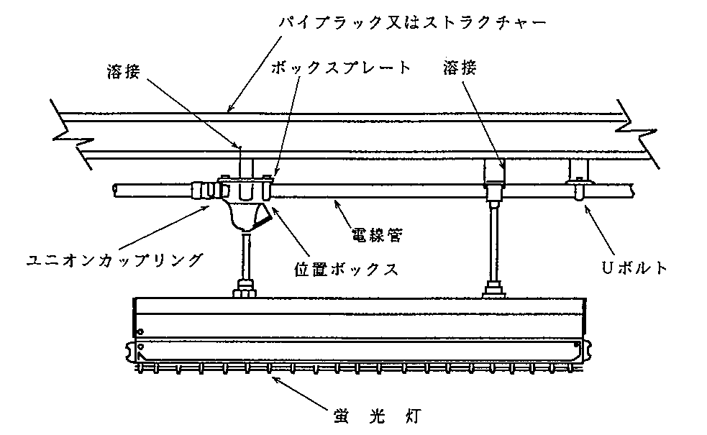
付図10 電灯器具取付け標準図（スタンド灯）
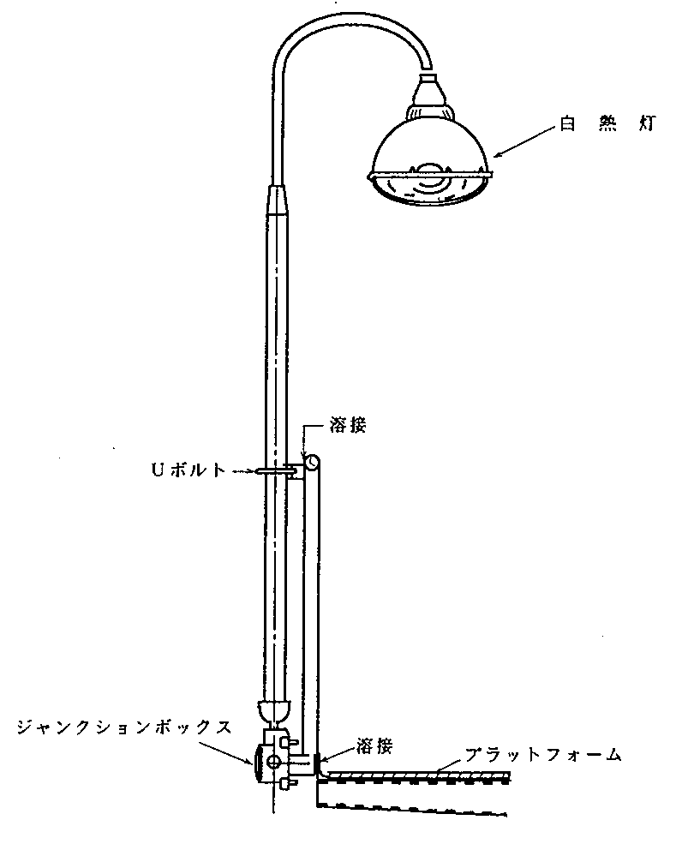
付図11 防爆コンセント取付け標準図（上部配管）
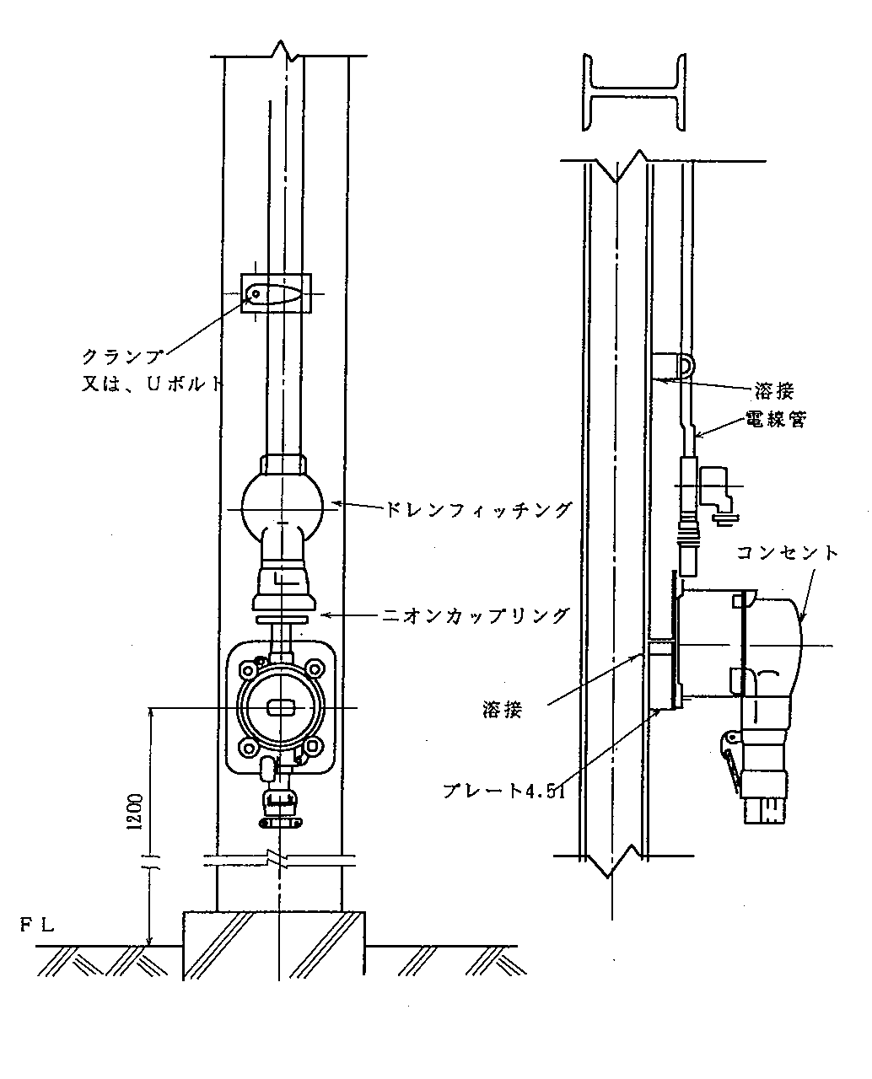
付図12 防爆コンセント取付け標準図（下部配管）
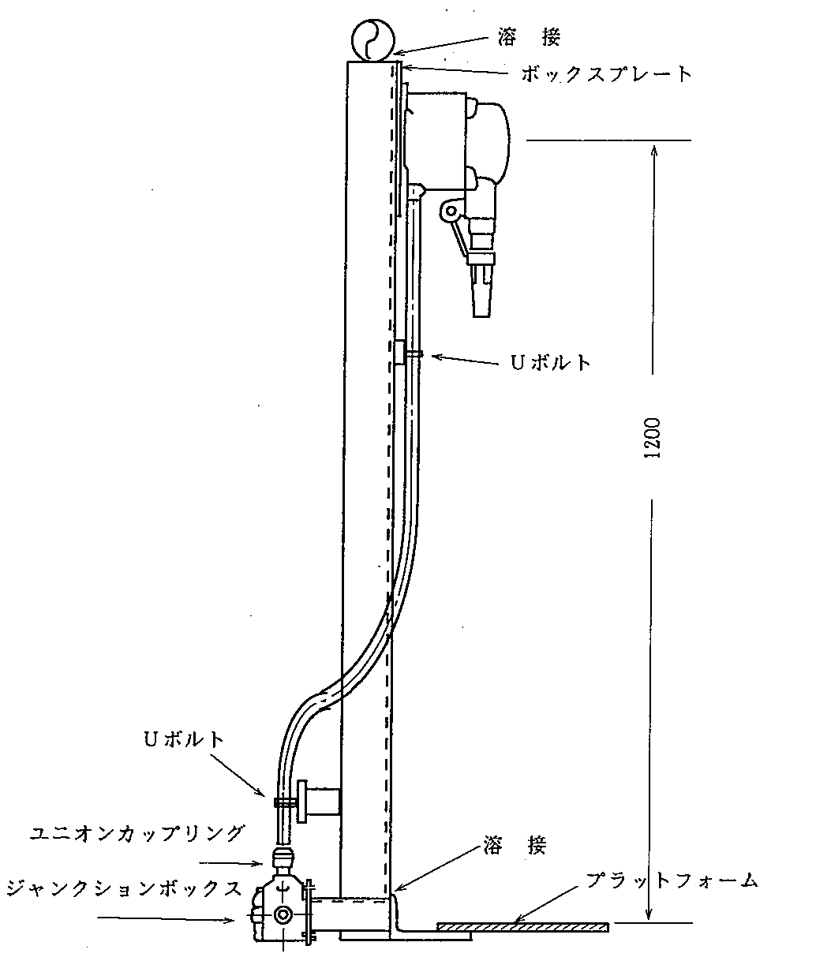

付図13 防爆分電盤取付け標準図
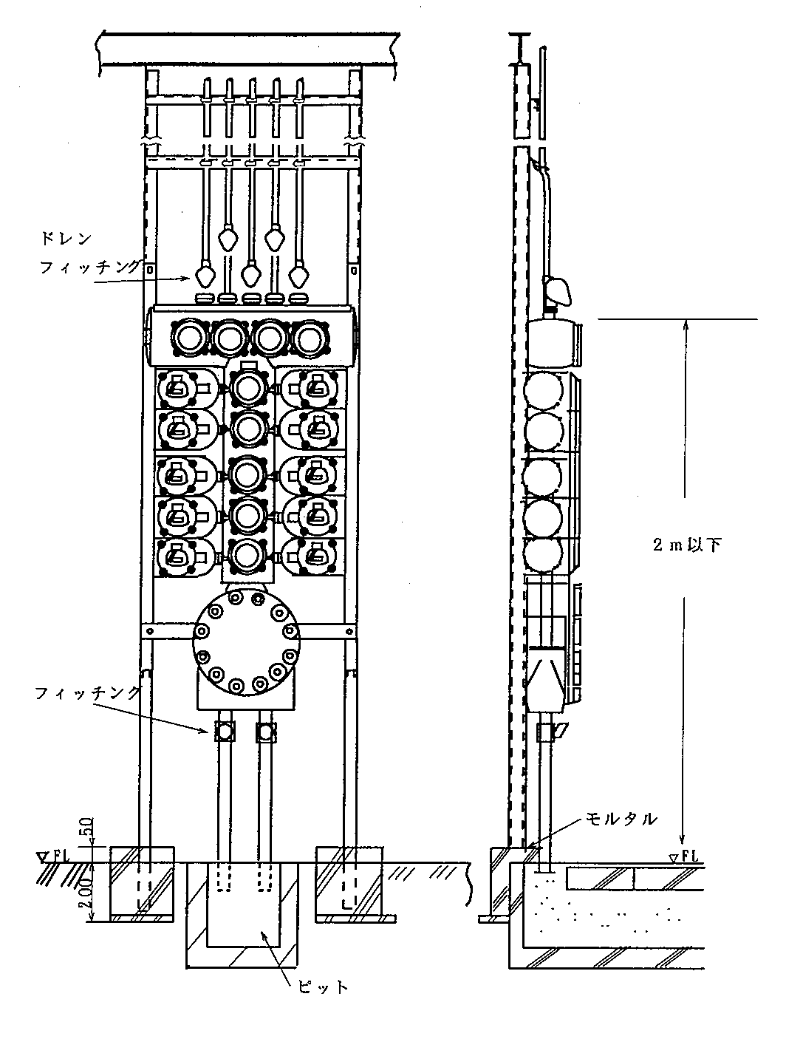

付図14 灯柱埋込式基礎姿図
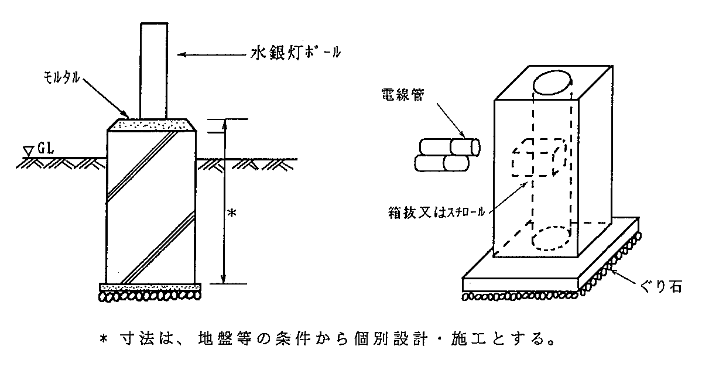

付図15 灯柱ベースプレート式基礎姿図

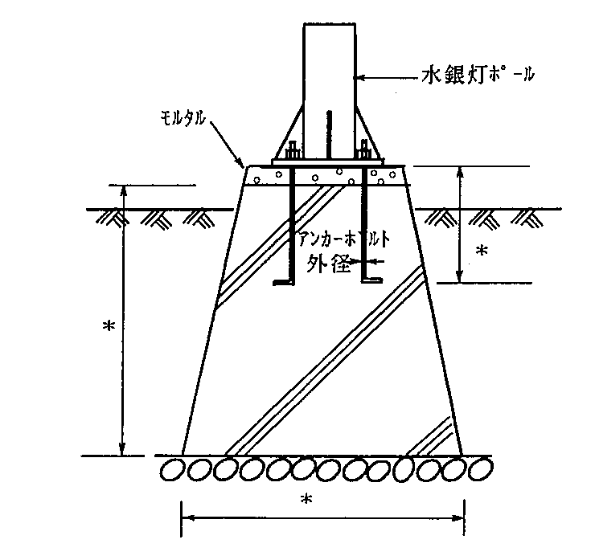
* 寸法は、地盤等の条件から個別設計・施工とする。
付図16 耐圧防爆構造電気機器の施工例
（金属管工事）
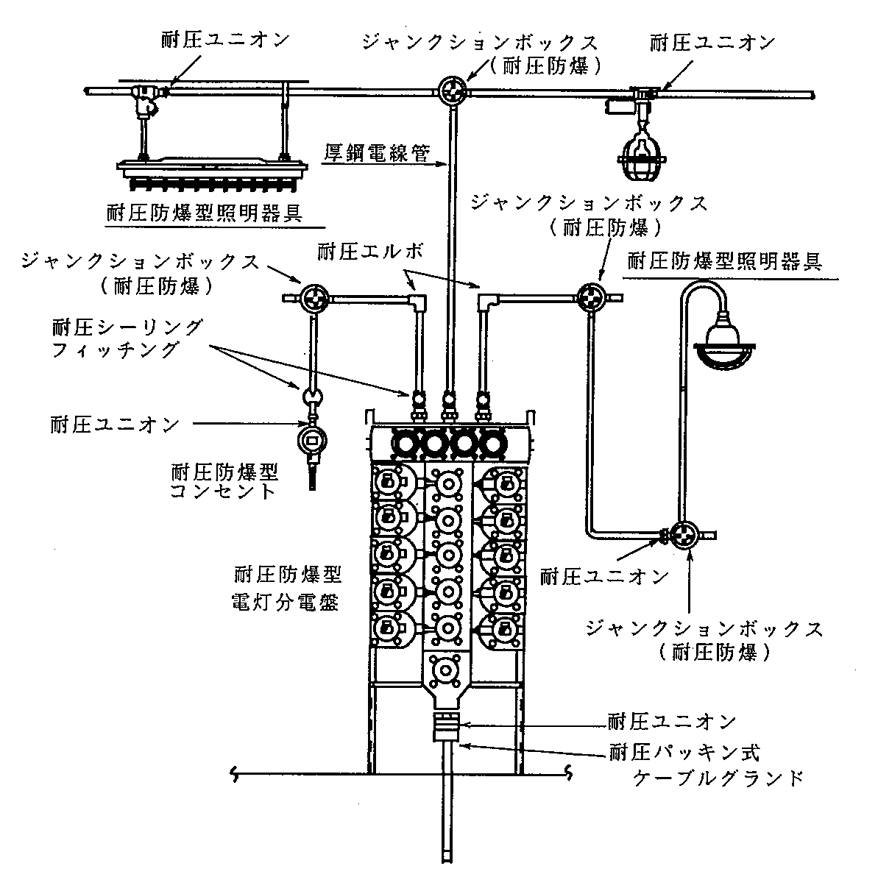
1994年11月号「電気と工事」による
付図17 安全増防爆構造電気機器の施工例
（金属管工事）
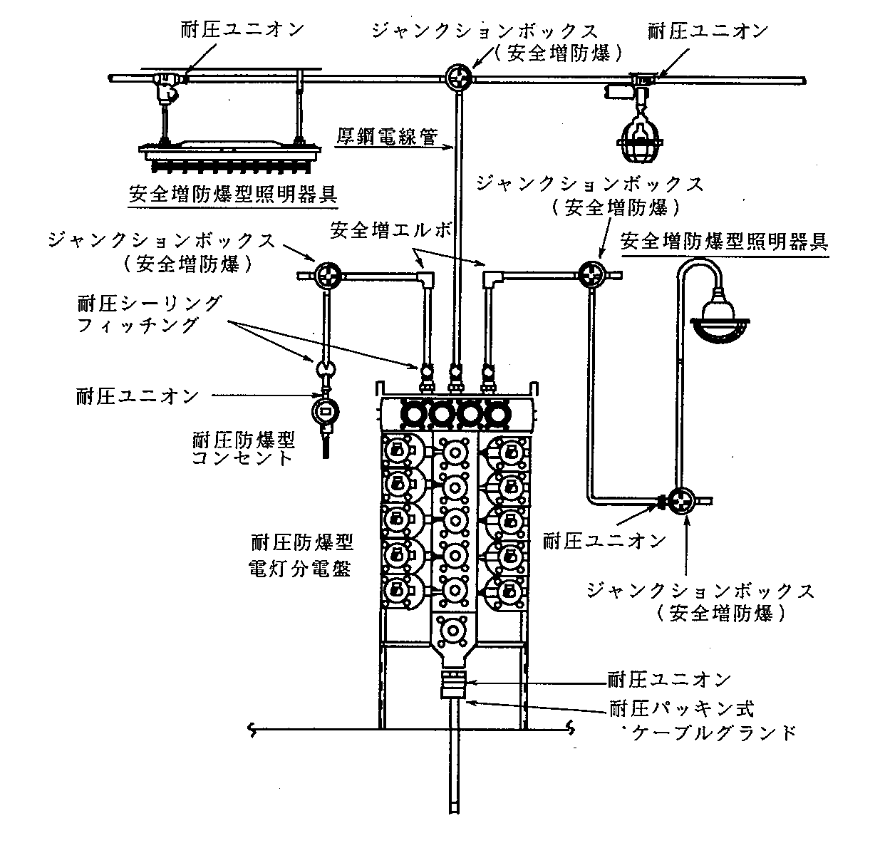
1994年11月号「電気と工事」による
付図18 ケーブルピット内布設要領
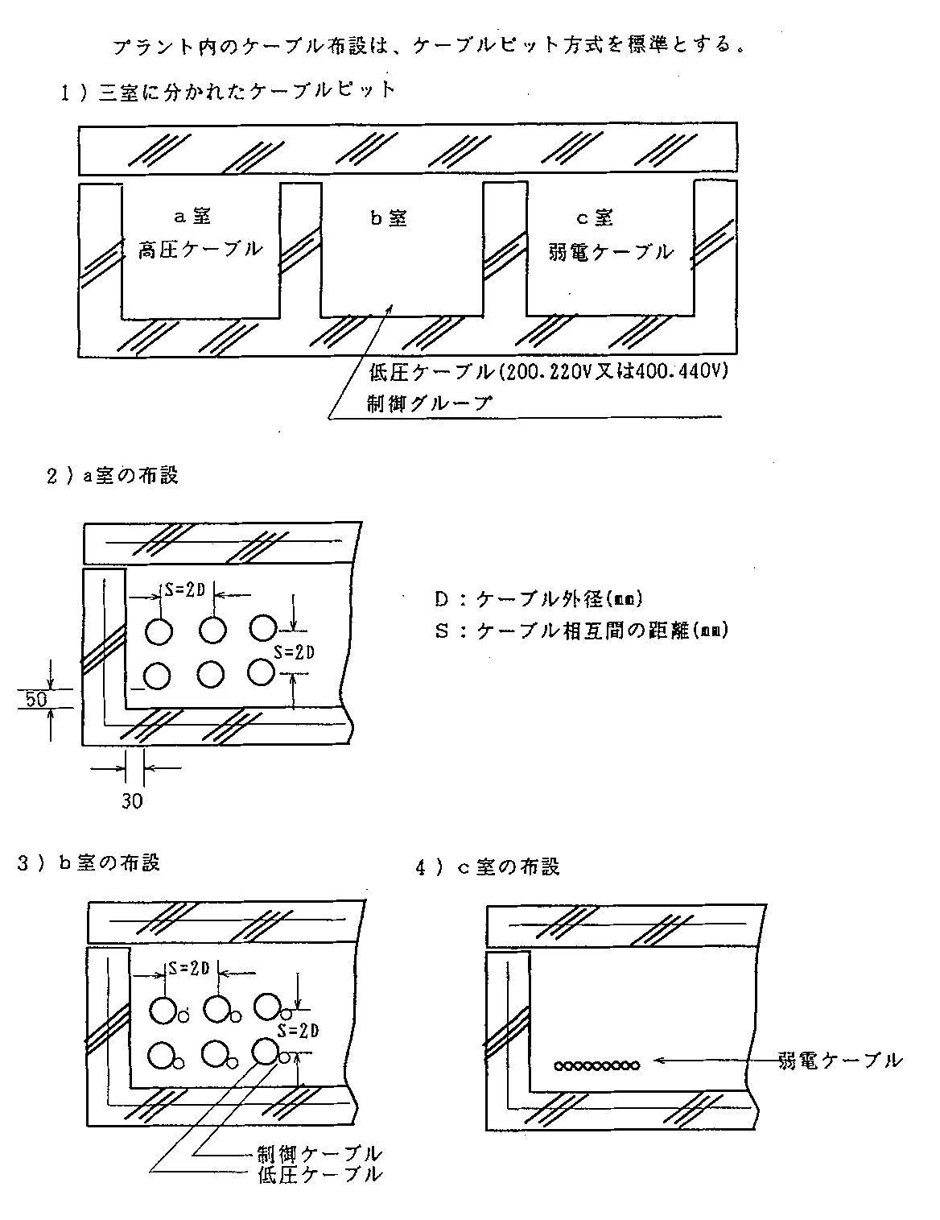
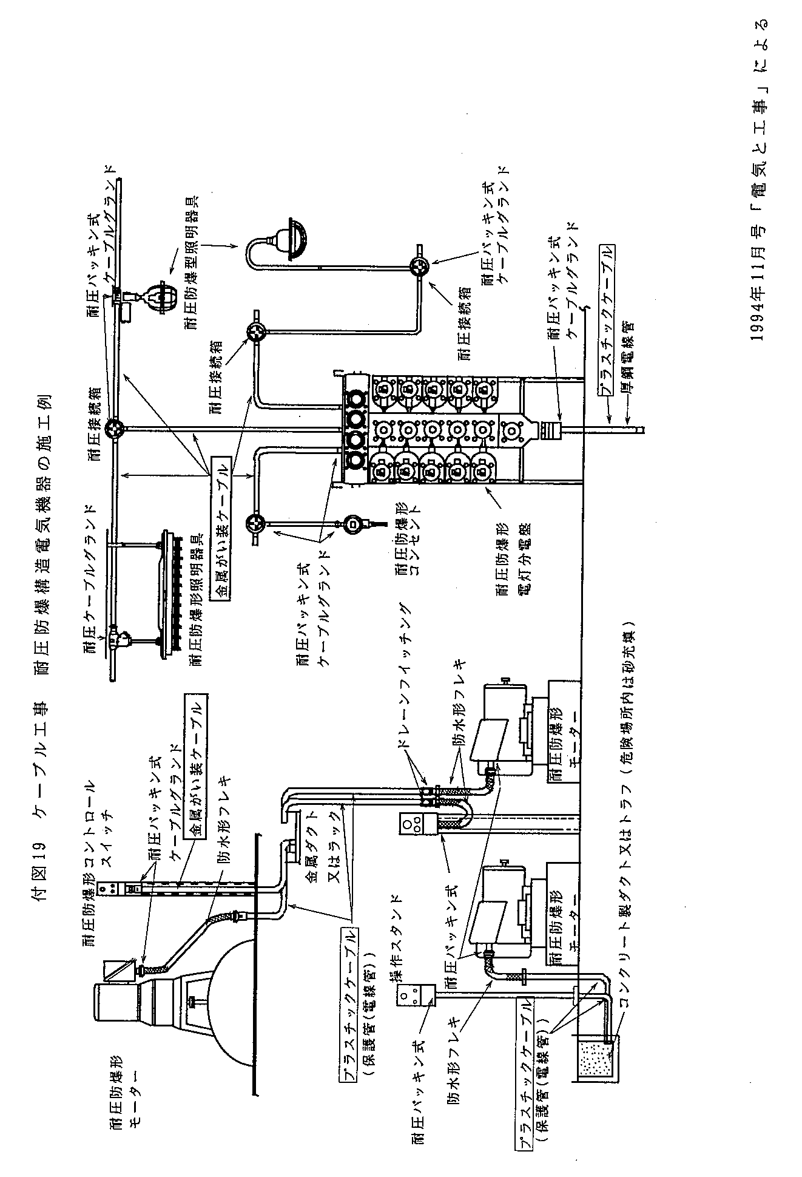
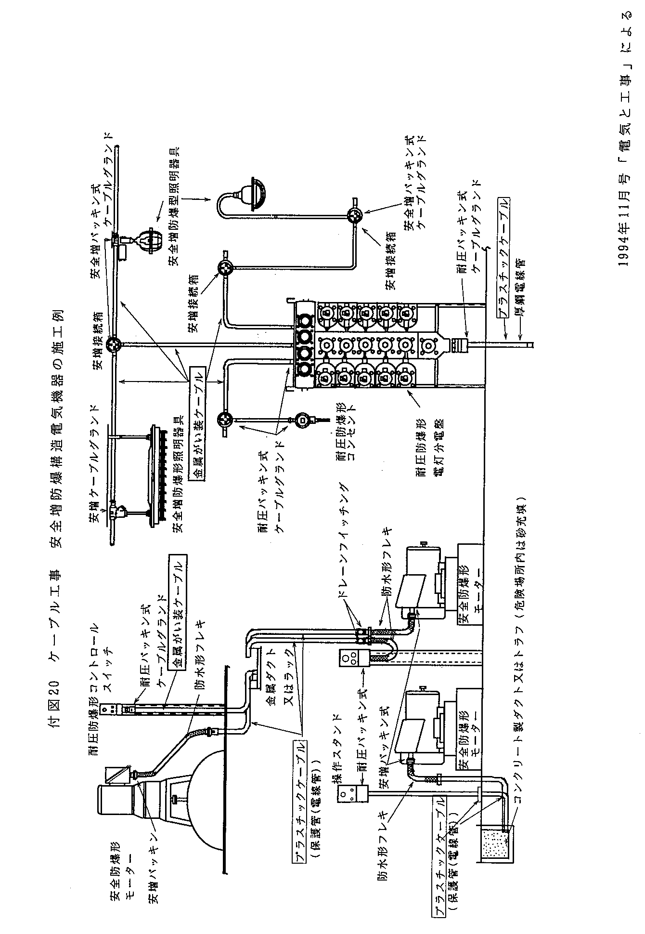
付図21 爆発性ガス流入防止方法 (1)
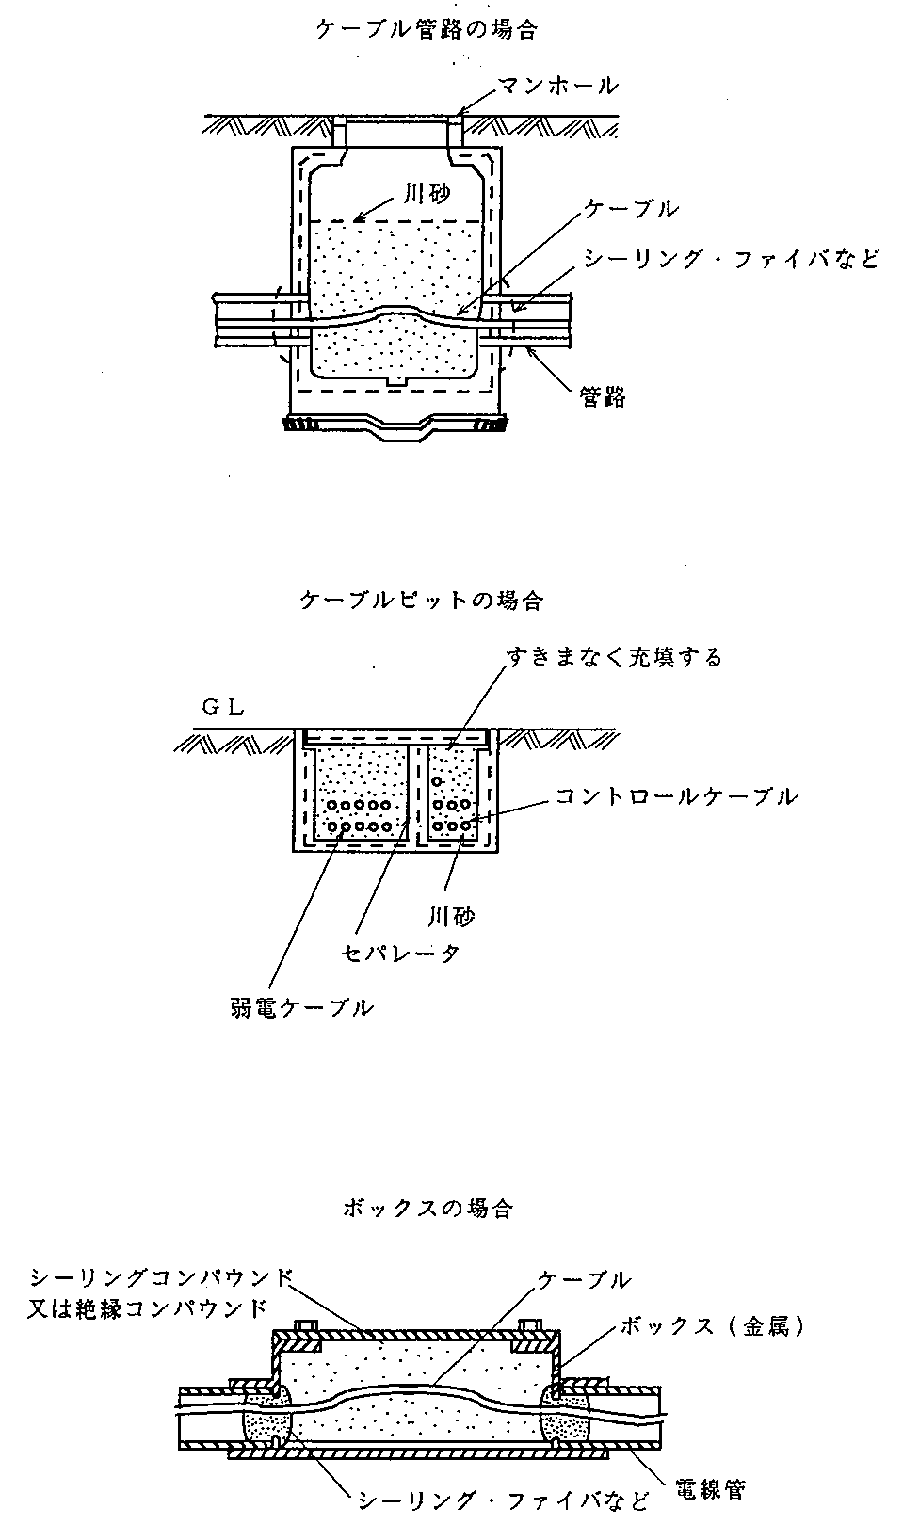
付図22 爆発性ガス流入防止方法 (2)
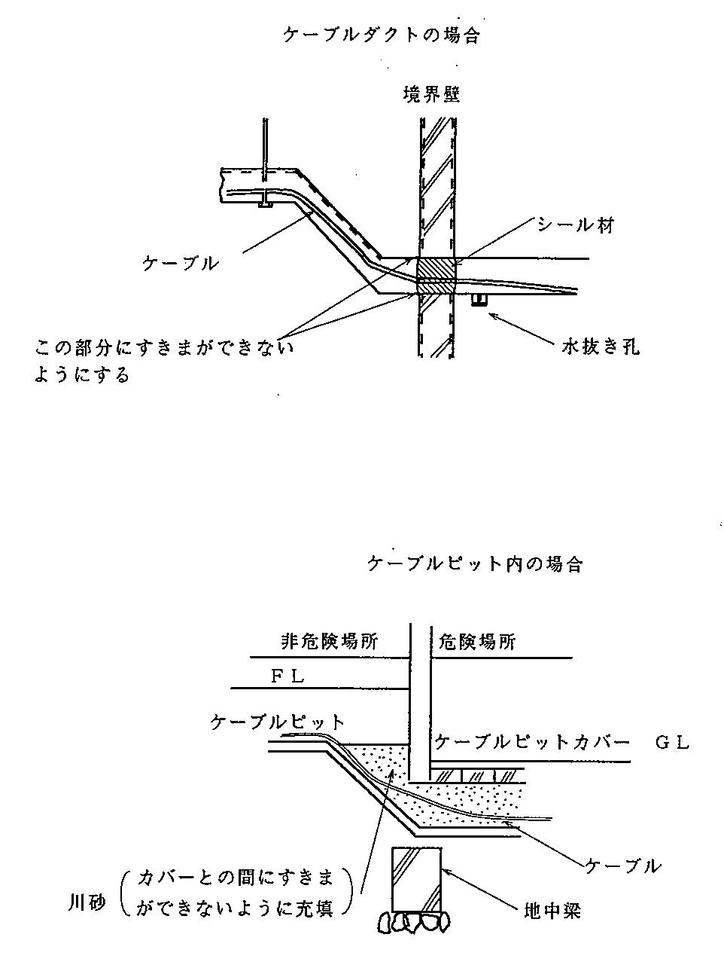
付図23 接地棒による接地極
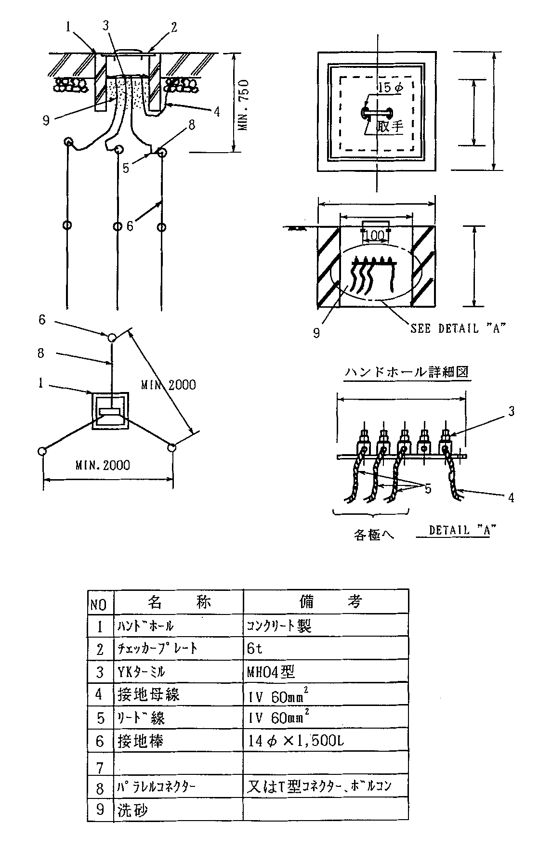
付図24 銅板による接地極
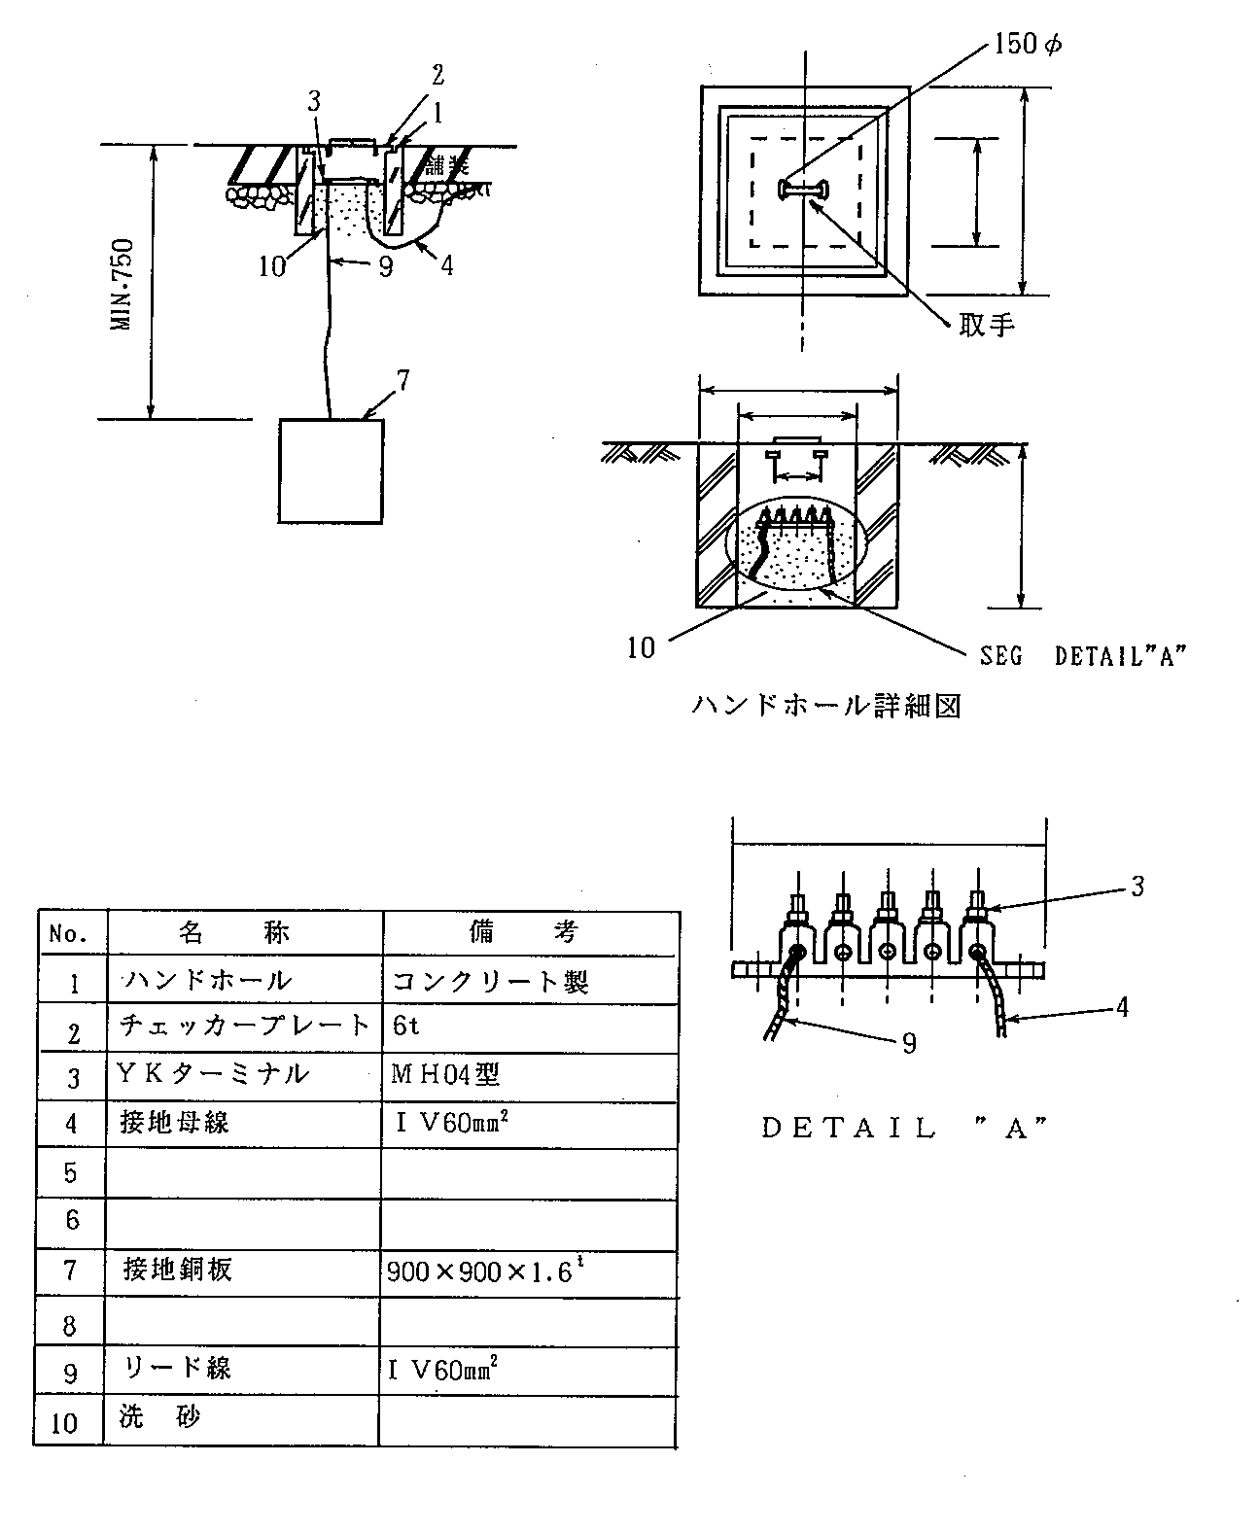
付図25 等電位接地施工例
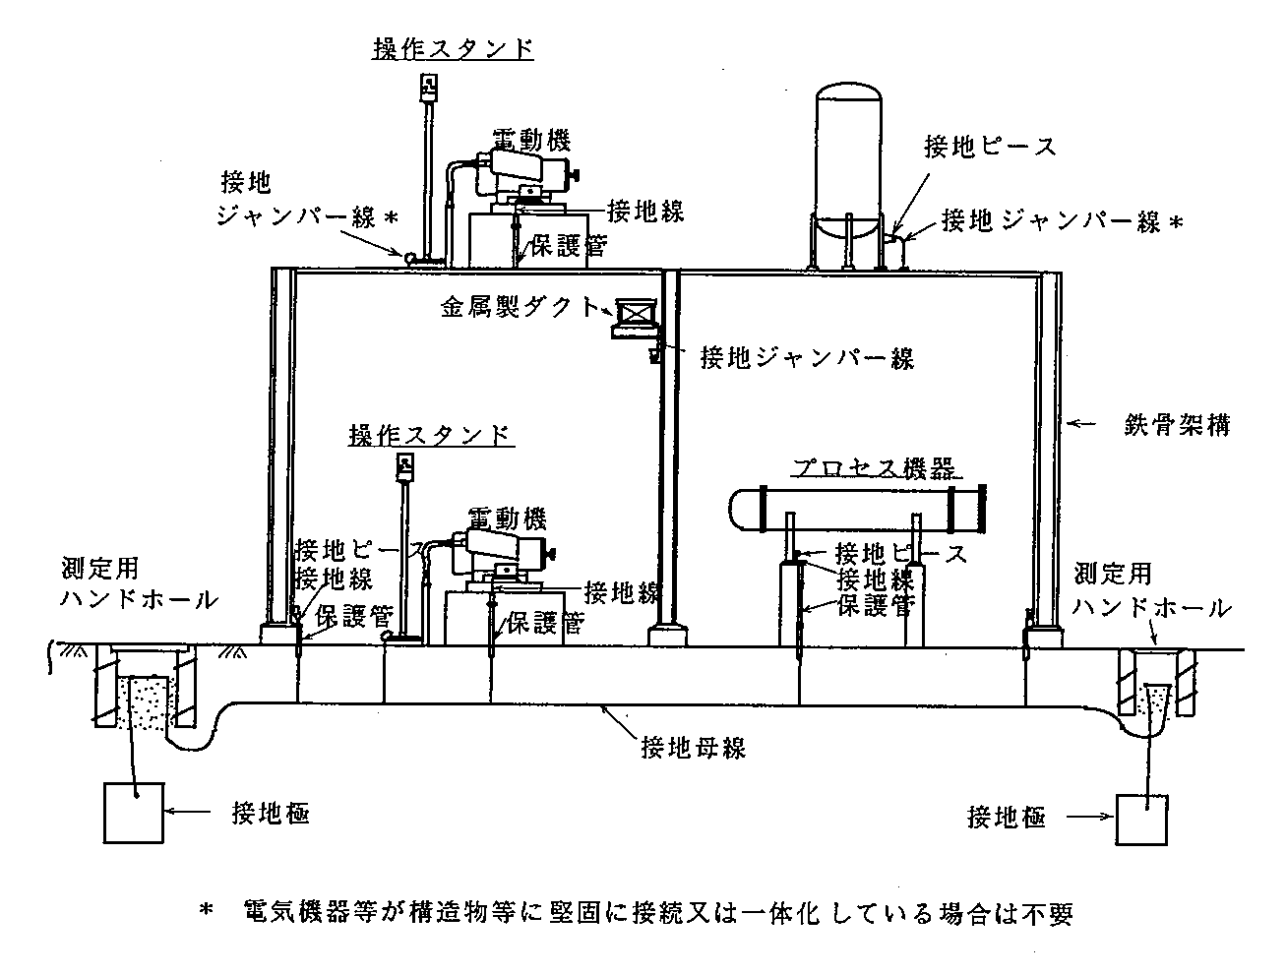

1994年11月号「電気と工事」による
付図26 支持管の取付
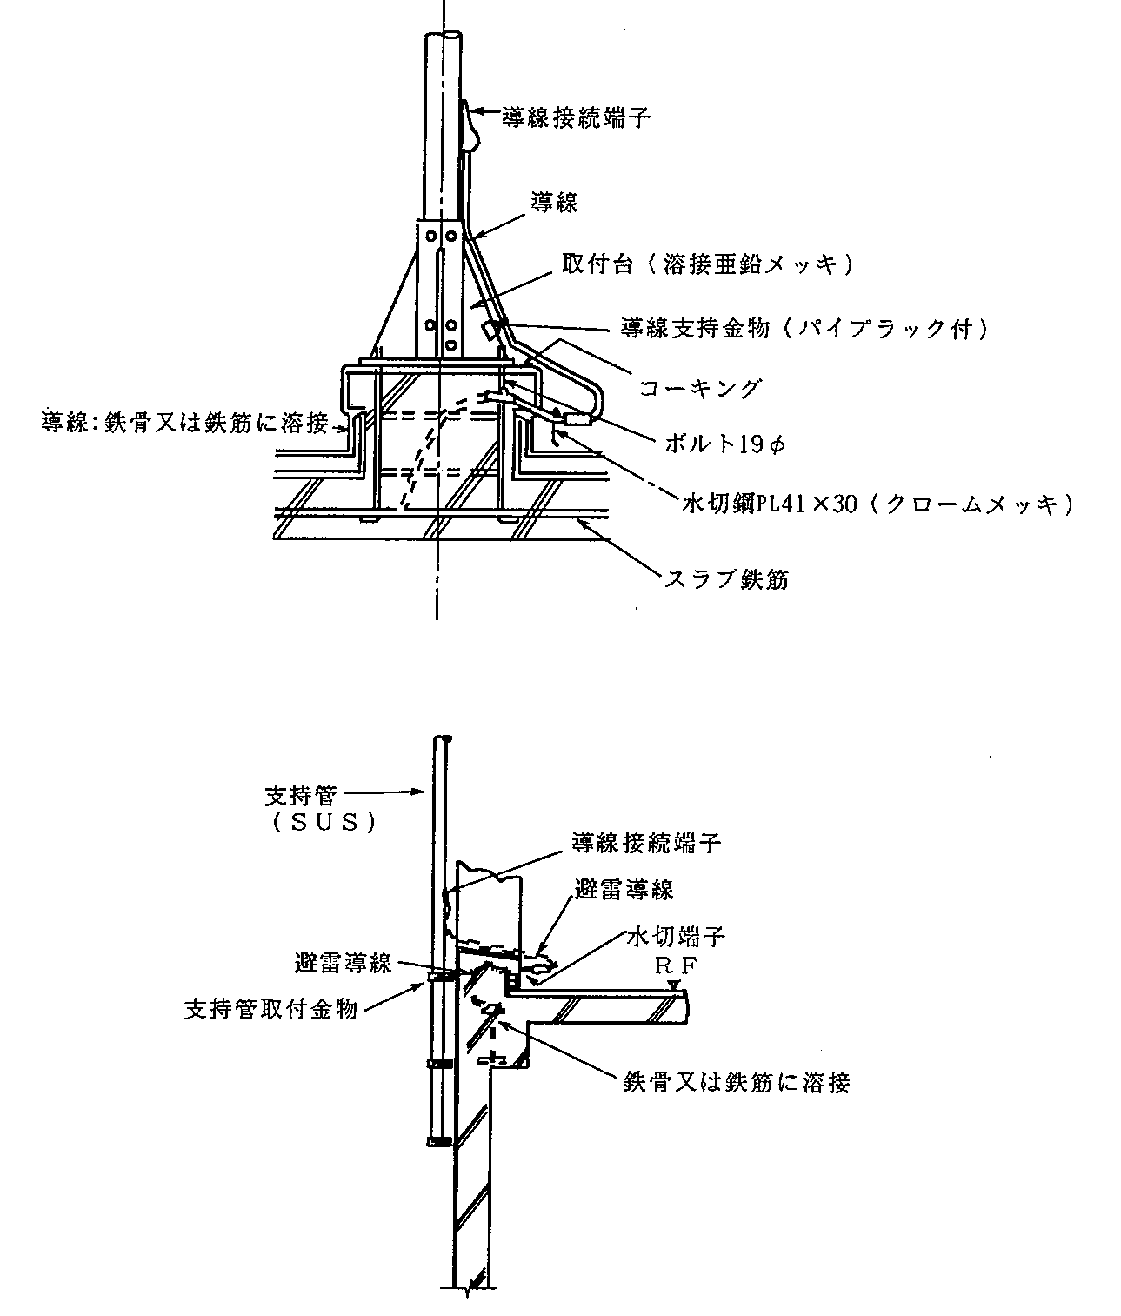
付図27 避雷設備施工標準図（突針による方法）
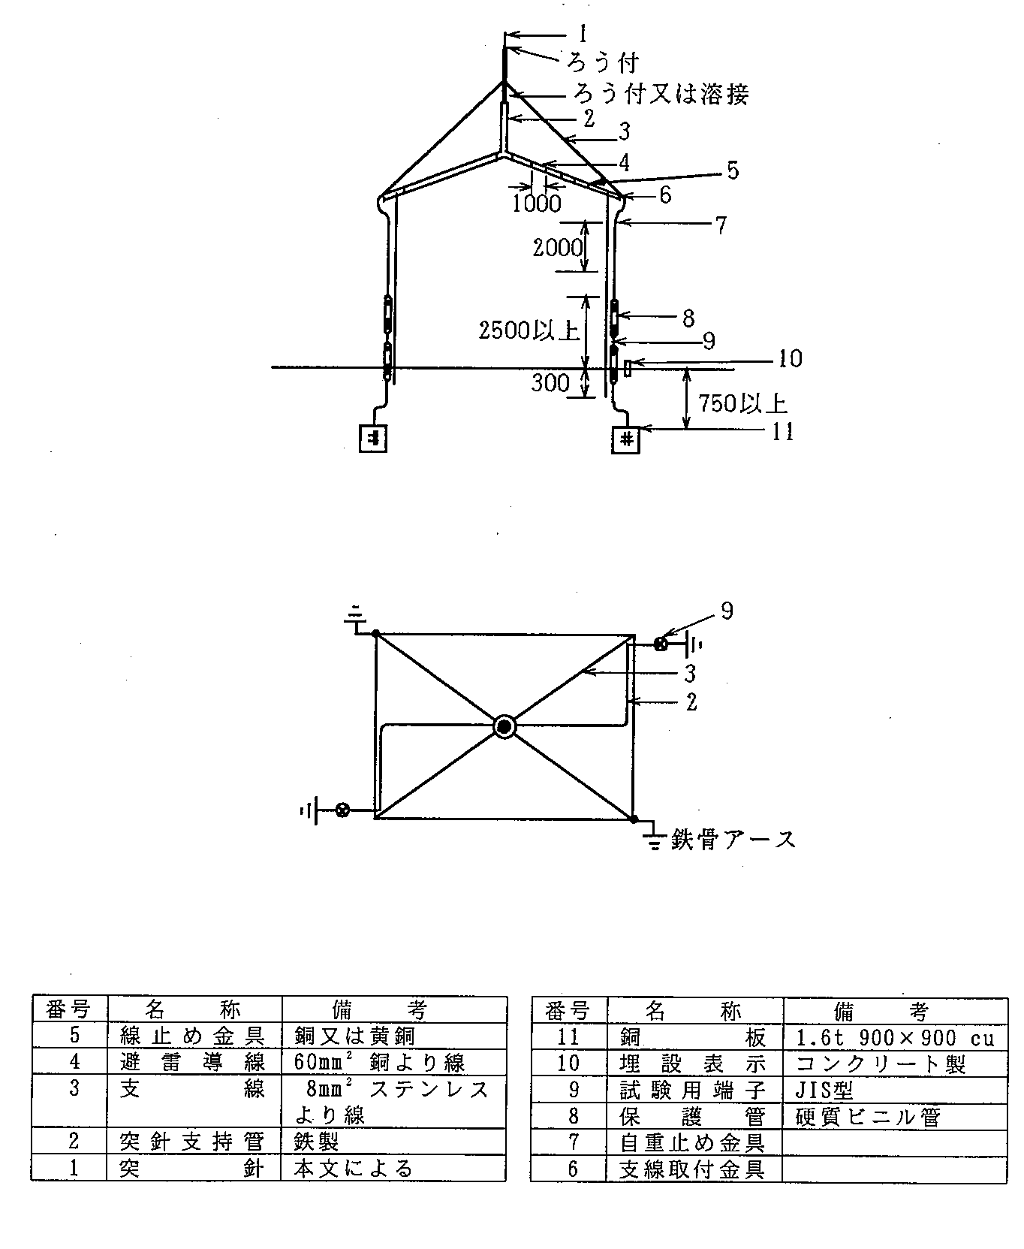
付図28 試験用端子箱の取付要領図
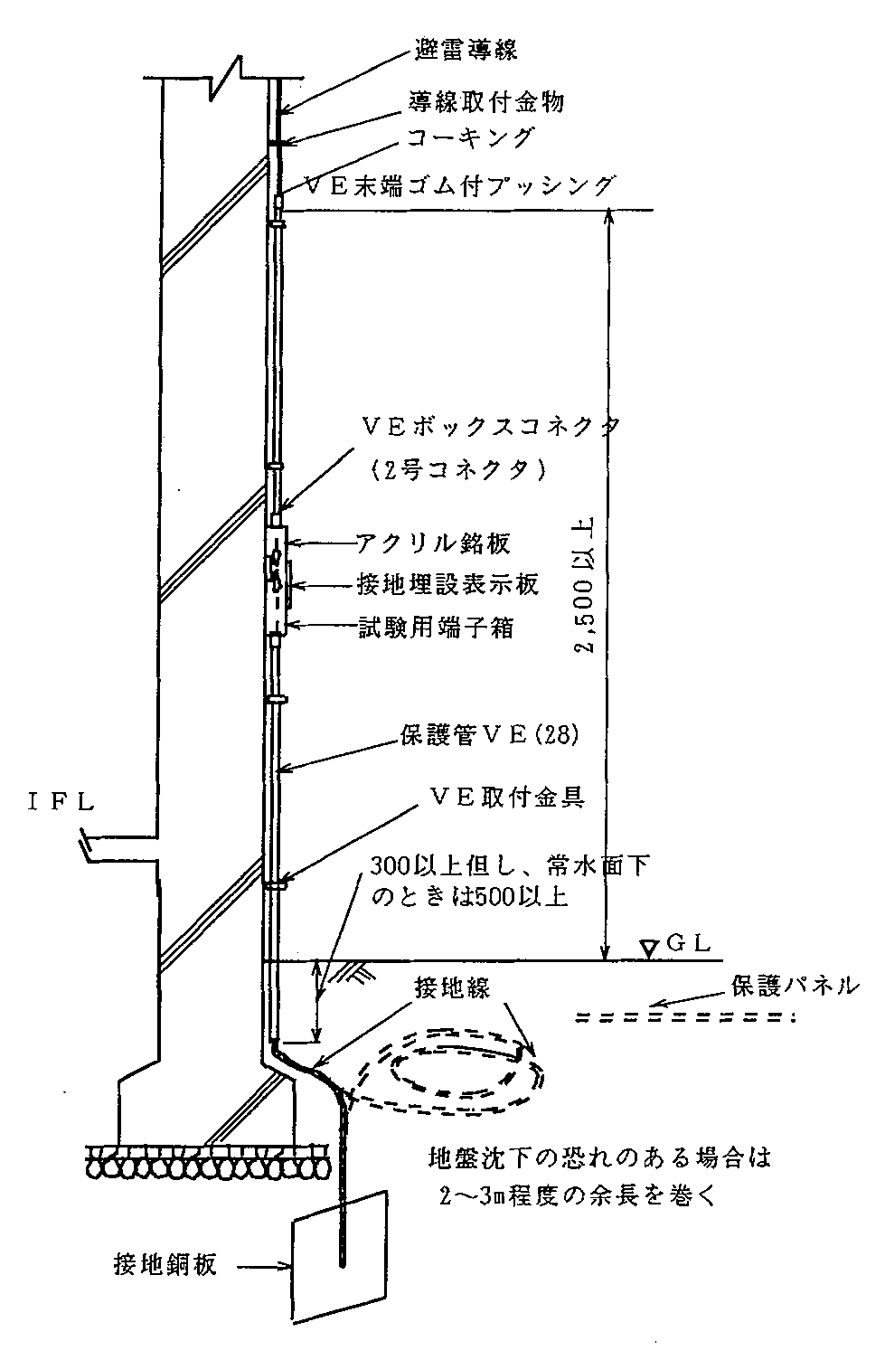
付図29 棟上げ導体施工標準図（危険場所）
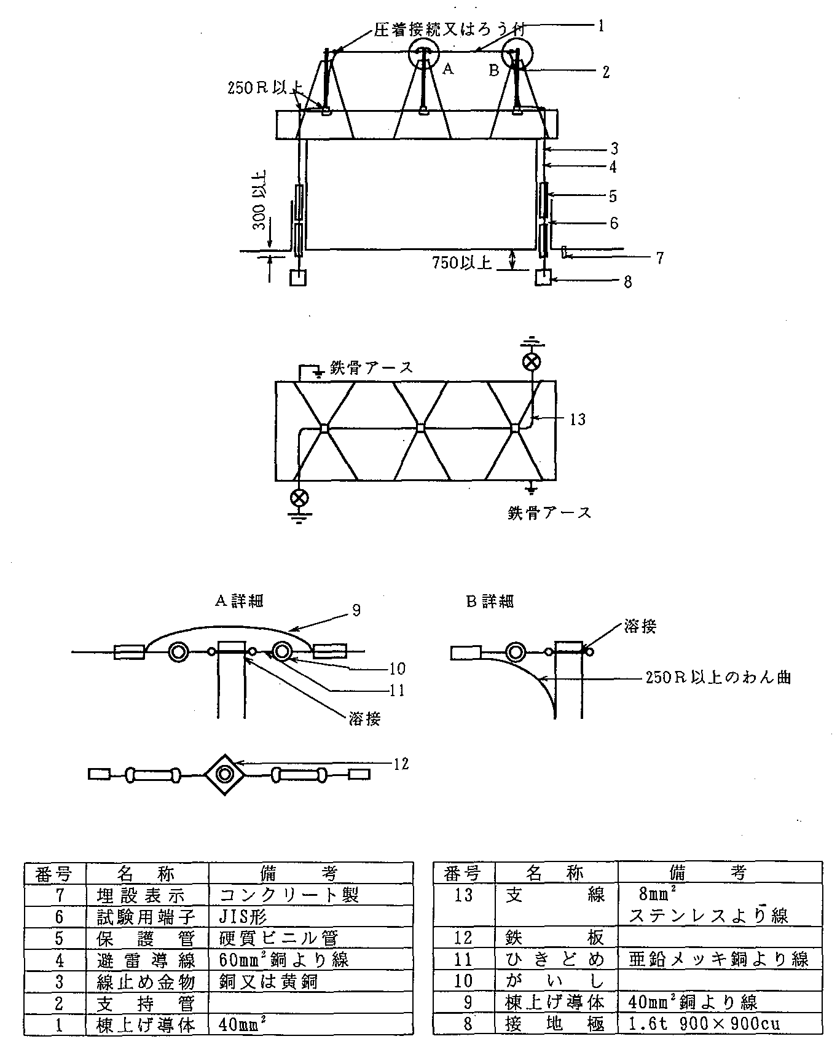
付図30 タンク接地施工要領図
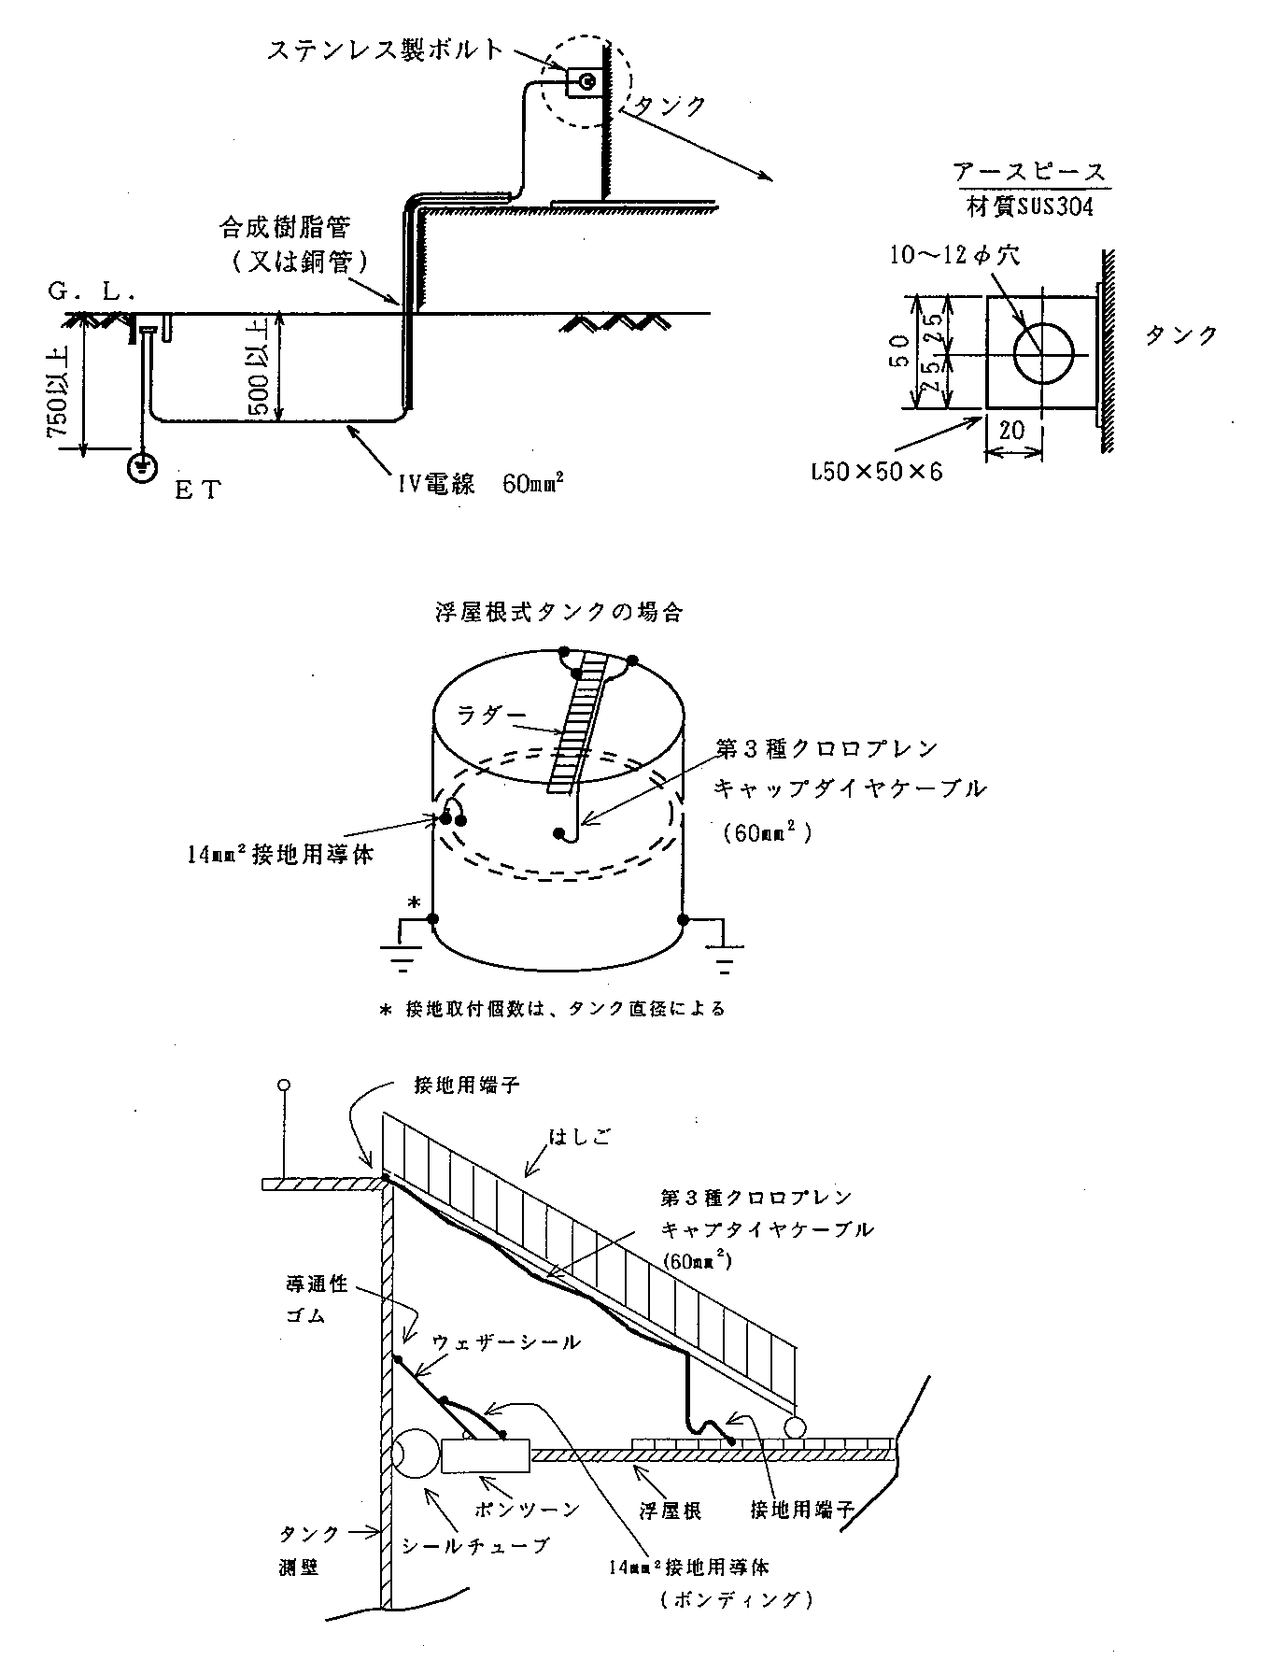
付図31 塔槽類接地取付要領図
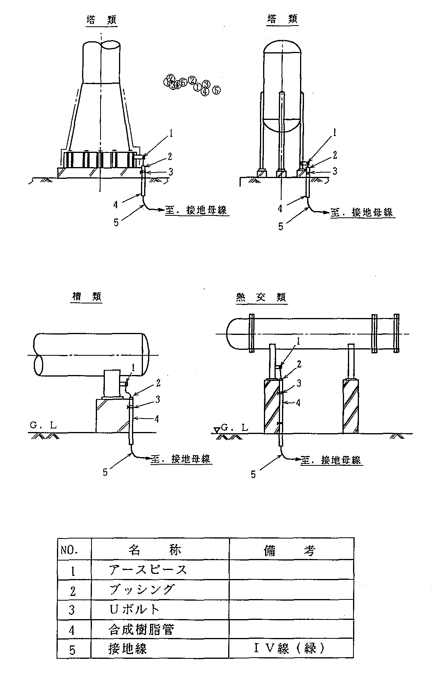
付図32 架台柱接地取付要領図

